ใบงาน ที่ 6.2 เรื่อง แผนที่อากาศ
คำชี้แจง : ตอบคำถามที่กำหนดให้
1. แผนที่อากาศ คืออะไร
………………………………………………………………………………………………………………………………………………………………………………...........
………………………………………………………………………………………………………………………………………………………………………………...........
2. จากรูป จงเติมความหมายของสัญลักษณ์

ปริมาณเมฆบนท้องฟ้า
ทิศทางลม
ความเร็วลม

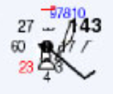
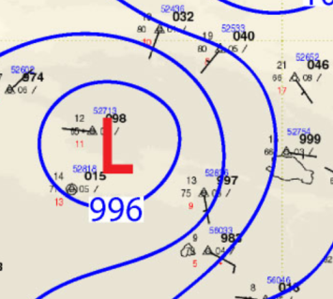

แผนที่อากาศผิวพื้นของวันที่ 2 สิงหาคม 2566 เวลา 07 : 00 น.
ที่มา : https://www.tmd.go.th/supportData/synopticCharts/synopticCharts-02082023-0700

3. จากรูป จงอ่านสัญลักษณ์ของแผนที่อากาศ
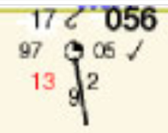
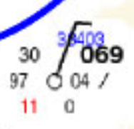

…………………………………………………………………… ……………………………………………………………………
…………………………………………………………………… ……………………………………………………………………
…………………………………………………………………… ……………………………………………………………………
ใบงานที่ 6.2 เรื่อง แผนที่อากาศ
เฉลย
คำชี้แจง : ตอบคำถามที่กำหนดให้
1. แผนที่อากาศ คืออะไร
แผนที่ที่แสดงลักษณะลมฟ้าอากาศในช่วงระยะเวลาหนึ่ง โดยแสดงข้อมูล เช่น อุณหภูมิ ปริมาณเมฆ ความเร็วลม ทิศทางลม ความกดอากาศ ในรูปแบบสัญลักษณ์
………………………………………………………………………………………………………………………………………………………………………………...........
………………………………………………………………………………………………………………………………………………………………………………...........
2. จากรูป จงเติมความหมายของสัญลักษณ์
ทิศทางลม

ปริมาณเมฆบนท้องฟ้า
ทิศทางลม
จำนวนเมฆในท้องฟ้า
ความเร็วลม
ความเร็วลม

เส้นไอโซบาร์
อุณหภูมิ
ความกดอากาศ

แผนที่อากาศผิวพื้นของวันที่ 2 สิงหาคม 2566 เวลา 07 : 00 น.
ที่มา : https://www.tmd.go.th/supportData/synopticCharts/synopticCharts-02082023-0700

3. จากรูป จงอ่านสัญลักษณ์ของแผนที่อากาศ
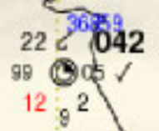

ท้องฟ้าไม่มีเมฆ มีลมทิศตะวันออก ความเร็วลม 6-11 กิโลเมตรต่อชั่วโมง และมีอุณหภูมิ 30 องศาเซลเซียส
ท้องฟ้ามีเมฆ 3 ใน 10 ส่วน
ลมมีความเร็วน้อยกว่า 1 กิโลเมตรต่อชั่วโมง และมีอุณหภูมิ 24 องศาเซลเซียส
…………………………………………………………………… ……………………………………………………………………
…………………………………………………………………… …………………………………………………………………
…………………………………………………………………… ……………………………………………………………………

